 南昌大学实验报告
学生姓名： 徐梓涵 学 号： 8002117067 专业班级： 软工1702
实验类型：□ 验证 □ 综合 □ 设计 □ 创新 实验日期： 9.12 实验成绩：

（以下主要内容由学生完成）

- 实验项目名称
简单数据处理
- 实验要求
截图代码及运行结果图。
- 实验内容
- 设 两数为a、b(a<=b)，求它们最大公约数GCD(a，b) .输入a、b，输出GCD(a，b)。
推广求n个整数的最大公约数？
- 长度为L的路边有一排树，相邻树之间的间隔都是1米，把马路看成一个数轴，马路的一端在数轴0的位置，另一端在L的位置，数轴上的每个整数点，即0,1,2,……L，都种有一棵树。
现在马路上有一些区域要用来建地铁，这些区域用它们在数轴上的起始点和终止点表示。已知有M个区域需要修建地铁，区域之间可能有重合的部分。现在要把这些区域中的树（包括区域端点处的两棵树）移走。请问，将这些树都移走后，还剩多少棵树。
输入的第一行有两个整数L(1<= L <= 10000 )和M( 1<= M <= 100 ),L代表马路的长度，M代表区域的数目，L和M之间用一个空格隔开，接下来的M行，每行包含两个不同的整数，用一个空格隔开，表示一个区域的起始点和终止点的坐标。 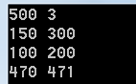
输出仅有一行，即马路上剩余的树的数目。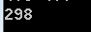
- 4名同学参加了竞赛，且成绩均不相同。
甲：我成绩最好，乙成绩最差，丙排第三；
乙：我成绩最好，甲成绩最差，丙排第二，丁排第三；
丙：乙成绩最差，甲排第三；
丁：丙成绩最好，我成绩最差，乙排第二，甲排第三。
这4名同学每人仅说对了一个，请输出每人的成绩排序号。

- 实验步骤及处理结果
公约数实验（第一题）：
1、实验代码：
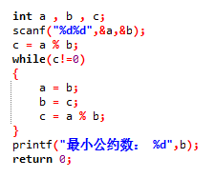
- 实验结果截图：
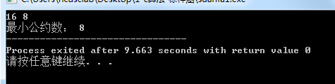
公约数实验（第二题）：
- 实验代码：
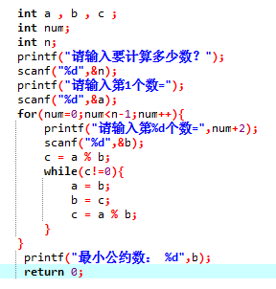
- 实验结果截图：
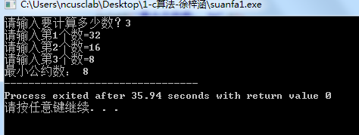

种树实验
- 代码截图:
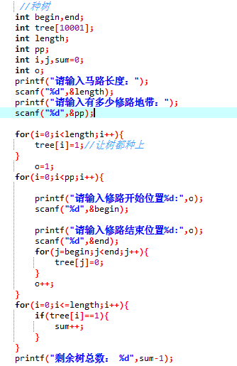
- 实验截图：
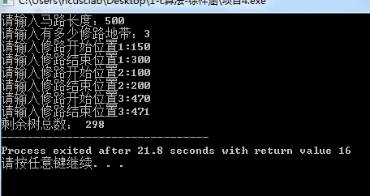

实验同学的分数：
1、代码截图：
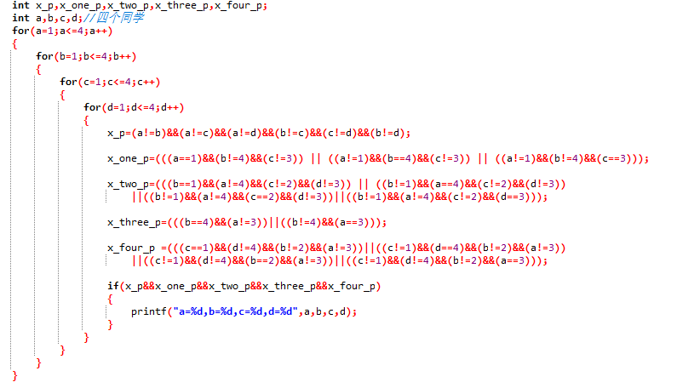
2、结果截图：
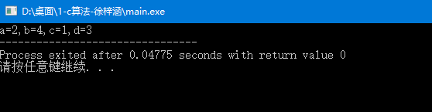
- 思考体会
- 参考资料

